**СТАРШАЯ ГРУППА**

**Тема недели: «Золотая осень. Деревья и кустарники».**

**с 12.10.2020 по 16.10.2020 г.**

**Понедельник 12.10.2020 г.**

**1.Познавательная деятельность.** Тема: «Наша одежда. Сезонная одежда».

**Материалы и оборудование:** картинки с изображением одежды, предметов по уходу за ней; белка, загадки про белку.

Музыкальное сопровождение: «Вальс с листьями» (муз. А. Гречанинова).

**Ход занятия**

**Организационный момент.**

– Ребята, скажите, какие есть потребности и у человека, и у животного? *(Еда, питьё, жильё.)*

– Назовите потребность, которая характерна только человеку, а у животных такой потребности нет. *(Одежда.)*Почему? *(Чтобы защитить своё тело от жары и холода, от непогоды.)*Отгадайте загадки.

Знает умник и невежда Дождик льётся не на шутку,

Людям всем нужна … *(одежда).*Надевают дети … *(куртку).*

Если мёрзнут даже зубы, Мы зимою по привычке

Значит, надевайте … *(шубы).*Надеваем … *(рукавички).*

**Беседа об одежде.**

– Сегодня мы будем говорить об одежде, какой она бывает, из чего её изготавливают. А девизом занятия предлагаю взять пословицу: «Встречают по одёжке, а провожают по уму». Как вы её понимаете? *(Ответы детей.)*А что же такое одежда? Если мы откроем толковый словарь Ожегова, то узнаем, что «одежда – это несколько предметов, которые покрывают тело». Из чего шили одежду раньше? Из каких материалов шьют сейчас?

**Чтение стихотворения.**

*Педагог читает стихи и демонстрирует рисунки с историей возникновения одежды.*

Итак, начинаем рассказ об одежде.

Расскажем о той, какой была прежде

И как изменилась

Сегодня она.

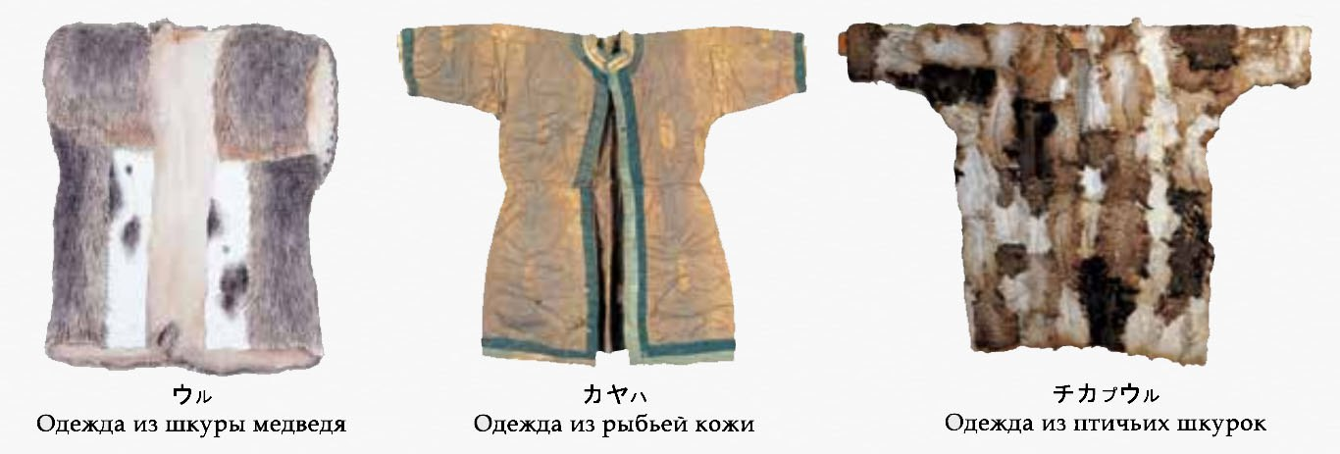

Шкуры носили далекие предки,

Недаром они были ловки и метки.

А каждый костюм добывался в бою

Предки ценили одежду свою.

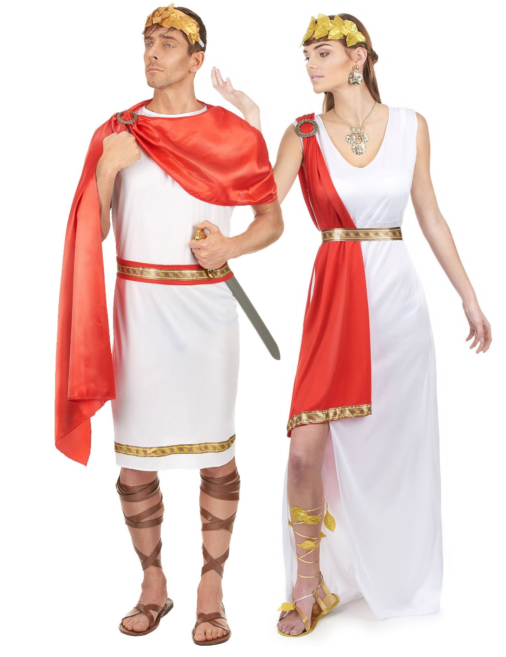

Греция, Рим. Одеяние строгое,

Звались одежды хитоном и тогою,

В тогах атласных, кто богаче.

Рабы одевались, конечно, иначе.

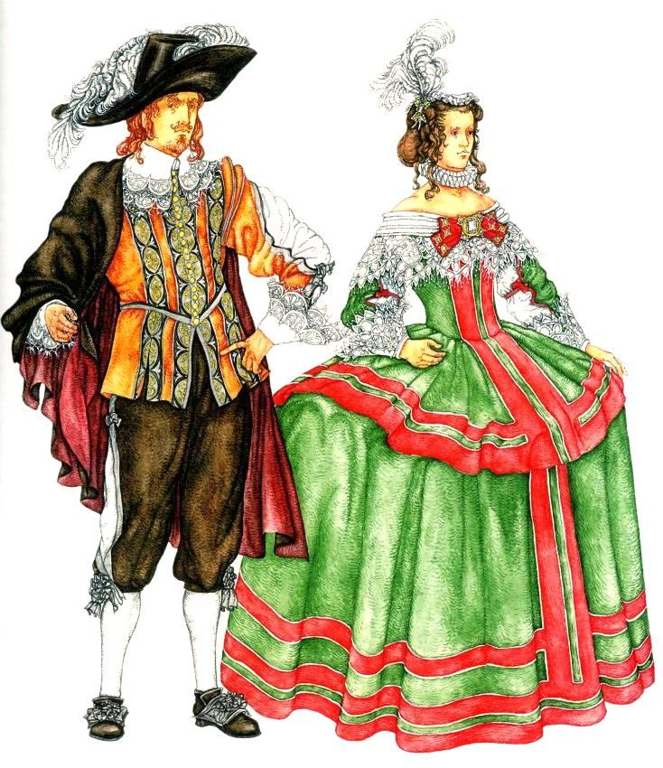

Знать при дворе называлась придворною

Носила костюмы с отделкой узорною.

Если б не эти костюмы, как знать,

Сумели бы знать отличить и узнать?

Одежда сама человека не красит,

Но славу её приумножат сторицей

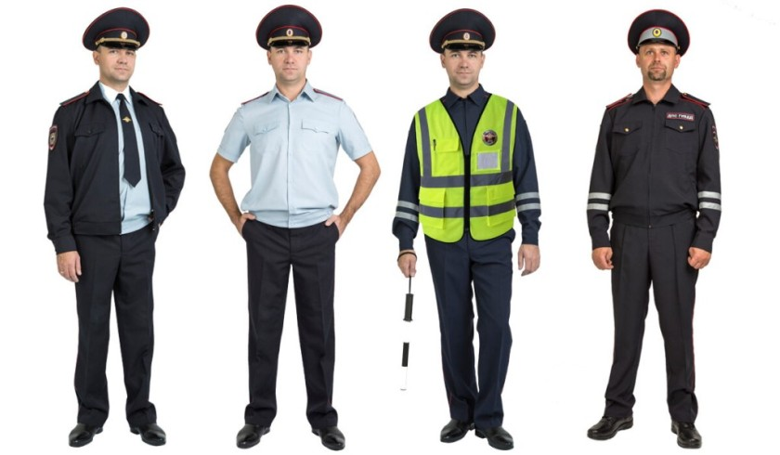

Инспектор ГАИ, что дежурит на трассе,



И доктор, что в детской дежурит больнице.



Костюм космонавта, красивый без спору,

Придётся вам завтра, наверное, впору.

Но это мы вам обещаем в надежде,

Что честно вы трудитесь в школьной одежде.

– Мы узнали, из чего делают одежду, а теперь подумайте и скажите, какая бывает одежда по назначению?

– Чем отличается одежда, в которой вы занимаетесь спортом, от той, в которой вы идёте в гости?

– Значит, спортивная одежда нам нужна для занятий спортом, а чем она отличается от нарядной одежды?

– Какой должна быть домашняя одежда?

– А ещё, ребята, одежда бывает сезонная. Почему на доске таблицы трёх времён года?

– Зимой мы носим зимнюю одежду, летом – летнюю, а осенью и весной демисезонную.

**Динамическая пауза.**

Моль, моль, моль – это вредная букашка,

Моль, моль, моль – усатый таракашка,

Моль, моль, моль – это маленький жучок,

Который поедает всё вдоль и поперёк

Моль, моль, моль – съела папины штанишки,

Моль, моль, моль – съела мамино пальто,

Моль, моль, моль – все поела в доме книжки,

Надела пальто и пошла в кино.

*На слова «Моль, моль, моль» дети хлопают в ладоши или топают ногами.*

– Как оберегать одежду от моли?

**Игра «Будь внимателен».**

*На магнитной доске педагог прикрепляет картинки, на которых изображены одежда и предметы ухода за ней.*

– Картинки, которые вы увидите на магнитной доске, нужно разделить на две группы.

– Какие это группы? *(Одежда и предметы ухода за одеждой.)*

– Как нужно ухаживать за одеждой?

– Для чего нужно ухаживать за одеждой?

– Как вы думаете, всегда ли одежда была такой, как сейчас?

– Для чего людям одежда?

– Почему люди начали создавать искусственные и синтетические материалы для одежды?

– Почему современные люди не хотят постоянно ходить в национальной одежде?

**2.Музыкальная деятельность.** Разучивание и исполнение танцевальных элементов и движений. «Вальс с листьями» (муз. А. Гречанинова).

**3. Речевая деятельность.** Чтение рассказа В. Чаплиной «Белка».

– Отгадайте загадку:

С ветки на ветку, Вот на лету

Быстрый, как мяч, Он шишку сорвал,

Скачет по лесу Прыгнул на ствол

Рыжий циркач. И в дупло убежал. *(Белка.)*

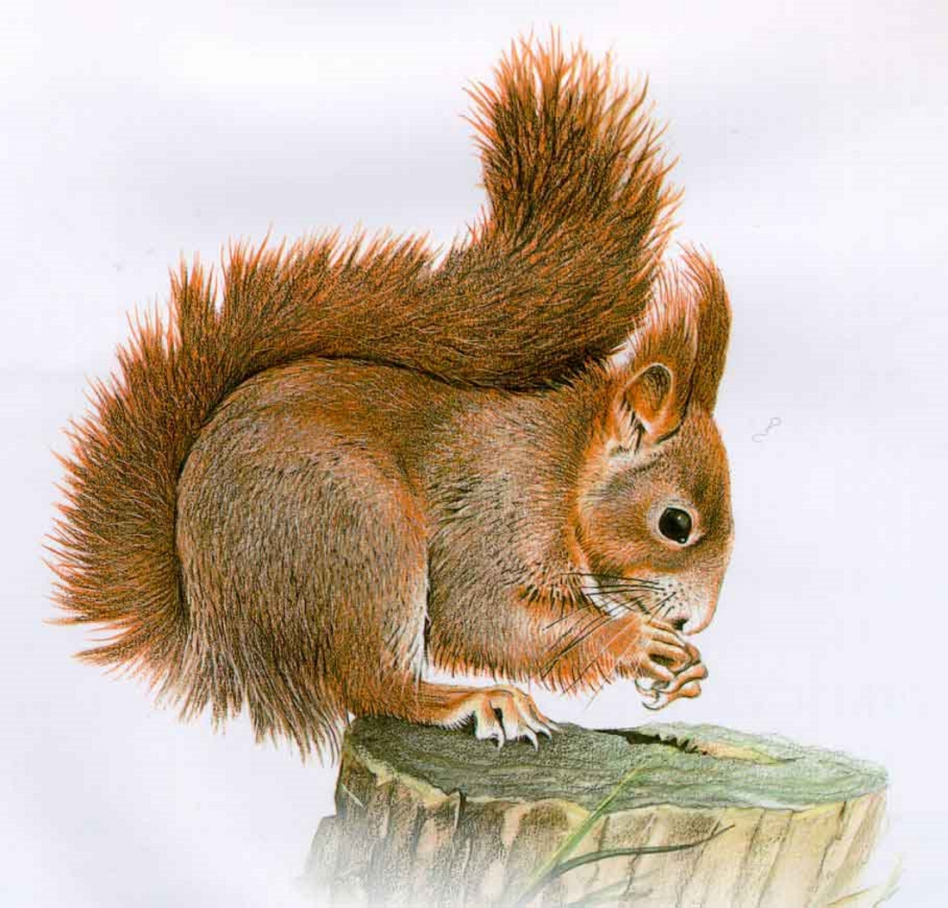

**Белка.** В лесу на высокой сосне свила белка гнездо. Все круглое, закрытое, а с одной стороны лазейка оставлена, чтобы внутрь можно было забраться.    Белка – зверек ловкий. Весь день с сучка на сучок, с дерева на дерево прыгает – где ягодку сорвет, где еловую шишку. А наступит осень – тут белка на зиму запасы примется готовить. То грибы повесит сушиться, то орехи в дупло запрячет. Холодно, голодно зимой, вот и пригодятся белке припасы.

**Куница.** Живет в густом лесу небольшой хищный зверек – куница. Ростом куница меньше кошки. Она очень проворна и так хорошо лазает по деревьям, что даже ловкая белка не всегда от нее убежит.    Охотится куница за мышами и другими мелкими зверушками.    А наступит лето, поспеют в лесу ягоды, куница и ими будет лакомиться.

**Заяц-беляк.** Заяц-беляк летом серый. Прижмется к земле – его не заметишь. Днем заяц спит, а начнет темнеть, тут он и бежит кормиться. На полянке зеленую траву щипать.    Ест, а сам прислушивается: не крадется ли к нему лиса или другой зверь? Услышит опасность, убежит подальше и опять затаится.    К зиме заяц в белую шубку одевается – теплую, пушистую.    В такой шубке и в самый сильный мороз не холодно, и спрятаться легко. Снег белый, и заяц белый – вот его и не видно.

**Косуля.** Водятся и косули в наших лесах. Летом они траву едят, листья с кустов срывают, а зимой ветки обгладывают.    Косуля очень осторожная. Ест, а сама по сторонам оглядывается. Чуть услышит шорох – сразу умчится.    В начале лета у косули родятся косулята – рыженькие, в белых пятнышках. Притаятся малыши под кустом среди высокой травы. Кругом ромашки белеют, солнечные пятнышки светятся, и косулята в белых пятнышках – их и не видно. Рядом пройдешь – не заметишь.

**Еж.** В лесу часто можно встретить ежа. Летом под кустом в густой траве устроила ежиха гнездо. И родились у нее ежата, с виду голенькие, а на самом деле у них были крохотные иголочки.    Когда ежата подросли, они вместе с матерью стали на охоту бегать. Ловить жучков, червячков, лягушек.    Вот бегут они как-то по лесу, вдруг из травы змея гадюка выползает, шипит. Испугались ежата. А ежиха не испугалась. Изловчилась, да как схватит гадюку зубами! Извивается змея, хочет ежиху укусить, да все на колючки натыкается. Не страшны ежихе змеиные укусы.

**Крот.** Много холмиков земляных в поле. Это крот их сделал. А под холмиком у него ходы подземные прорыты. Таких ходов у крота много, и они очень длинные. Пробирается крот по своим ходам-переходам, разных личинок, червей собирает. Найдет – съест.    А если, случится, мышь-полевка в кротовые ходы-переходы заберется, тут уж лучше убегай скорей, мышка! Крот сердитый. Он никому не позволит в своих подземных ходах поселиться.    Сам крот маленький. Мордочка хоботком вытянута, а лапки будто вывернутые – такими лапками удобно землю рыть.    Живет крот под землей, там и пищу находит, там и детенышей выращивает, а на поверхность земли он очень редко выходит.

**Лиса.** В лесу живет лиса. Там под деревом у нее глубокая нора, а в норе – маленькие лисята. Пока лисята совсем маленькие, лисица не покидает их. Ведь с малышами так много хлопот! Нужно их накормить, согреть, потом еще надо умыть.    Лисица старательно вылизывает мордочки своих детенышей, их хвостики, их животики, и пушистая шерстка лисят всегда чистая.    А подросли лисята, тут у лисицы другие заботы появляются. Настало время их к охоте приучать. Вот и тащит лисица своим детям то мышку, то птицу, то зайца. Отдаст лисятам, сядет в сторонку и следит, как они добычу ловить учатся.

– Какое гнездо свила белка? *(Белка устроила круглое, закрытое гнездо, а с одной стороны лазейку оставила.)*

– Что белка припасла на зиму? *(Она насушила ягод, грибов.)*

– Трудолюбиво запасает корма белка: собирает желуди и орехи, сушит грибы (иногда до 1500 штук!), любит семена хвойных и лиственных деревьев, которых в уральских лесах огромное количество. За день она может разгрызть до 200 сосновых и 130 лиственных шишек. Часто потерянные белкой семена весной прорастают.

*После анализа произведения дети пересказывают его по наводящим вопросам воспитателя:*

– Какие корма запасает белка?

– Сколько шишек разгрызает белка за день?

– Что происходит весной с семенами, которые теряет белка?

**Итог занятия.**

Что нового вы узнали сегодня?

О каком животном прочли рассказ?

Чем занимается белка?